Начальнику отдела комплексной безопасности и режима ФГАУ «Центральный Парк «Патриот» МО РФ
А.И.Бобрович

ЗАЯВКА
для проезда на территорию ФГАУ «Центральный Парк «Патриот» МО РФ
на «____» ______________ 20 ___ г.

№ п/п | Фамилия, инициалы водителя | Марка автомобиля | Гос. № автомобиля | Телефон водителя | Объект (зона) допуска

___________________________________________________________ _____________________________ _________________________________
(Должность, организация) (подпись) (Фамилия и инициалы)
м.п.

Пояснение к форме

1. Заявка оформляется машинописным либо рукописным (разборчиво) способом, на русском языке и заверяется подписью руководителя организации и оттиском печати, отправляется электронном виде в формате PDF на адрес электронной почты: secur@mtaf.ru (копию sbpark@mail.ru) или доставляется нарочным.
2. Заявка оформляется на дату, в которую планируется осуществляться проезд.
3. Заявка предоставляется не позднее 5 (пяти) дней до начала мероприятия (работ по подготовке к мероприятию).
4. Объект (зона) допуска варианты: Парк; МФОЦ; КВЦ; Демодома; МХК (Музейно-храмовый комплекс).

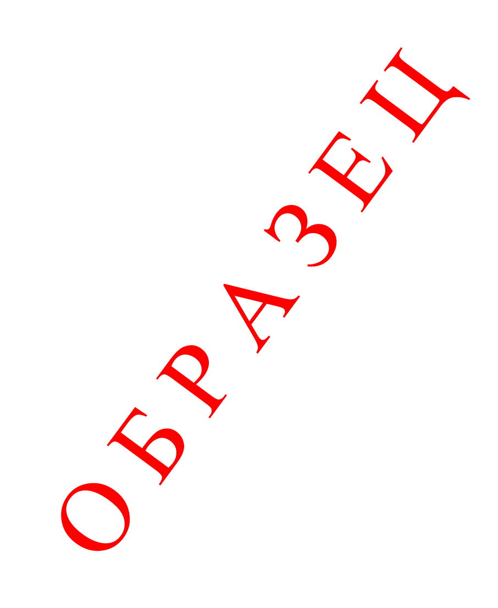
ЗАЯВКА
на проезд на территорию «Центральный Парк «Патриот» МО РФ

на «27» июля 2026 г.

№ п/п | Фамилия, инициалы водителя | Марка автомобиля | Гос. № автомобиля | Телефон водителя | Объект (зона) допуска
 | Иванов И.И. | НИССАН | Е 555 ЕЕ 150 | 8-000-000-00-00 | КВЦ
 | Велосипедов О.В. | КИА | О 666 ОО 790 | 8-000-000-00-00 | Парк
 | Петров П.П. | МАН | А 777 АА 777 | 8-000-000-00-00 | МФОЦ
 | Сидоров П.П. | КАМАЗ | А 444 АА 777 | 8-000-000-00-00 | МХК
 | Воробьев В.Н. | ХЕНДАЙ | Р 888 РР 977 | 8-000-000-00-00 | Демодома

___Генеральный директор ООО «Смарт Групп»___ ___________________ __Иванов И.И.___
(Должность, организация (орган военного управления)) (подпись) (Фамилия и инициалы)

Печать организации

